Naturområder
På planeten jorda er det mye liv, både i lufta, på land og i havet. Disse stedene kaller vi biosfæren. Biosfæren deler vi opp i ulike biomer. Biomer er naturområder som har ganske likt planteliv, nedbør og temperatur. Biomene strekker seg over store områder og flere kontinenter.
Denne teksten handler om noen biomer på land.

Tundra
Tundra er store områder med frost i bakken hele året. Det er bare det øverste laget av bakken som tiner om sommeren. Det vokser ikke trær på tundraen. Det meste av tundraen ligger i Russland, Canada og Alaska.
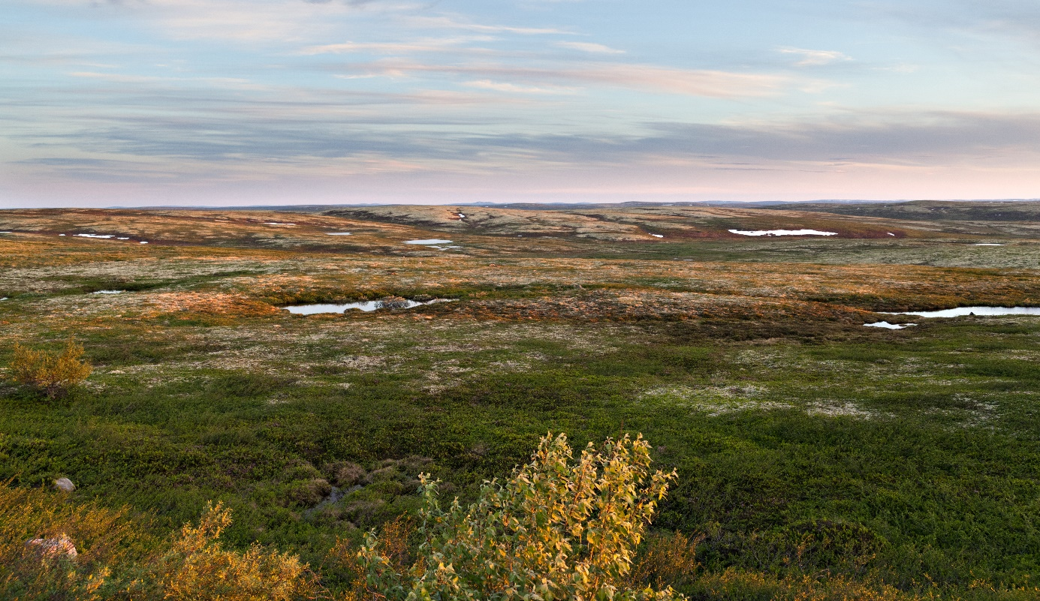
Foto: Tundra i Nord-Russland (Adobe Stock, annatronova).

Ørken
En ørken er et stort, tørt område med mye stein og sand. Sahara er den største ørkenen på jorda.
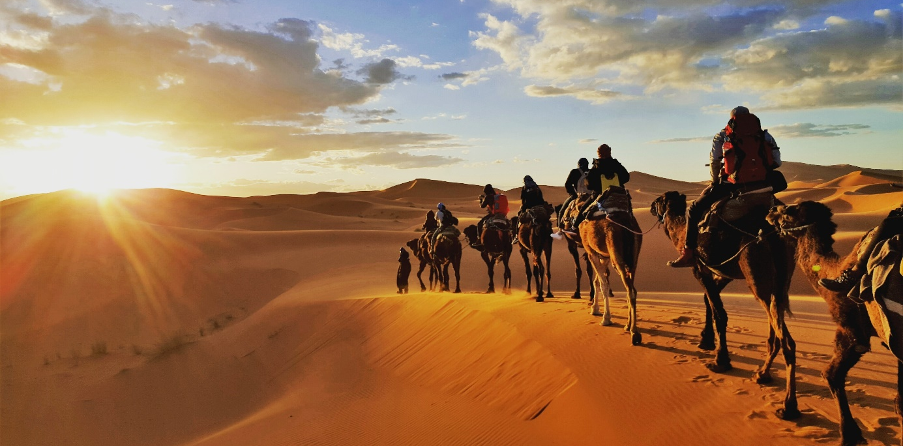
Foto: Saharaørkenen i Nord-Afrika (Shutterstock, Gaper).

Savanne
Savanne er et område med høyt gress og spredte trær i tropiske strøk. Mange av de store savannene finner vi i Afrika. 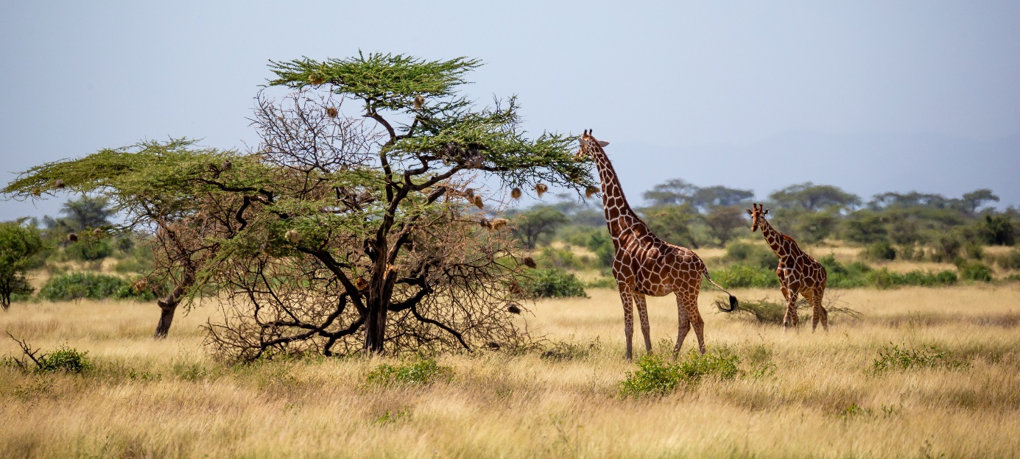
Foto: Savanne (Adobe Stock, 25ehaag6).

Steppe
En steppe er et åpent område uten skog. Jorda på mange stepper er svært næringsrik. Derfor brukes store områder av steppelandskapet i verden til jordbruk. Steppene finnes i tempererte områder i Asia og i Nord- og Sør-Amerika.
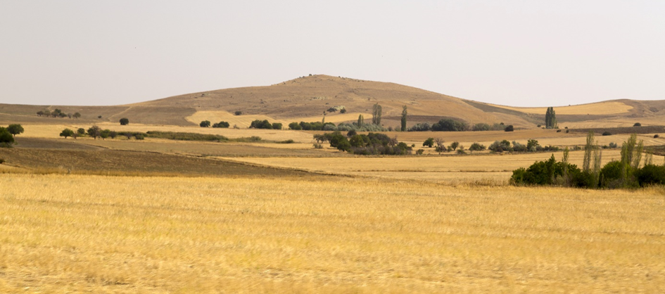
Foto: Steppelandskap i Tyrkia (Adobe Stock, Engin Korkmaz).

Regnskog
Regnskog er stor og frodig skog som strekker seg rundt jorda ved ekvator. Amazonas i Sør-Amerika er en regnskog.
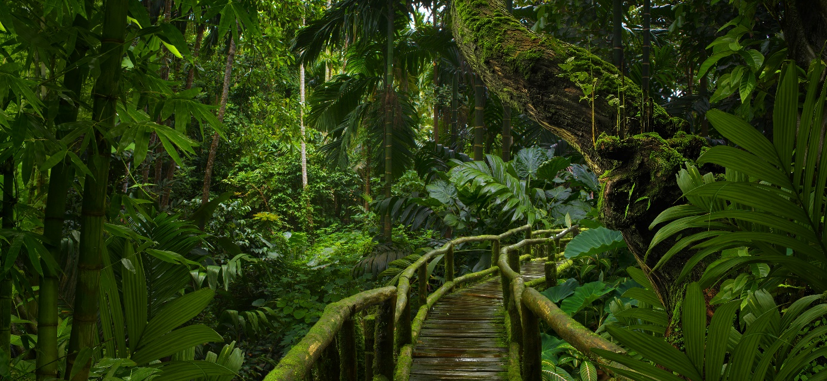
Foto: Regnskog i Sørøst-Asia (Adobe Stock, quickshooting).

Finn riktig svar

- Hva kaller vi områder som har ganske likt planteliv, temperatur og nedbør?
a. biomer b. biosfære c. tundra
- Hva kaller vi en stor og frodig skog som strekker seg rundt jorda ved ekvator?
a. steppe b. tundra c. regnskog
- Hva kaller vi et stort og tørt område med mye sand og stein?
a. ørken b. steppe c. savanne

